Національний Університет Біоресурсів і Природокористування України Факультет інформаційних технологій
Програмування Python
Лабораторна робота №1

Виконав
Студент групи ІПЗ-23008бск
Постумент Денис

Київ 2025
Тема: Створення та налаштування проекту Python. Основи синтаксису мови.
Мета роботи: Сформувати у студентів базові навички створення та налаштування проєкту на мові програмування Python, ознайомити з основними елементами синтаксису мови, а також забезпечити розуміння структури Python-програми та принципів її виконання.
Текст завдання:
1. Встановити інтерпритатор Python
2. Встановити IDE VSCode і налаштувати роботу з Python
3. Замінити основний шрифт в редакторі на будь який з лігатурою (якщо на відмінно не претендуєте, то завдання необовязкове).
4. Створити віртуальне оточення. Іім'я оточення - прізвище студента.
5. В створенному оточенні зробити наступні програми на мові Python (в різних файлах):
5.1. Програма для виводу всіх простих чисел, які розташовані між числами a та b, які задає користувач (не обов'язково a<b) .
5.2. Вам заданий рядок, що складається із цілих чисел і задане ціле число A (все задати в коді програми). Ваше завдання знайти всі підрядоки, сумма елементвів яких дорівнює А. Знайти і порахувати кількість елементів в такому підрядку, довжина якого є максимальна.
Хід роботи
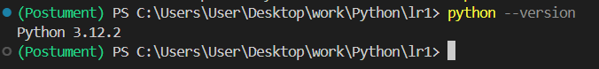
Рис 1.1 – Вивод версії Python
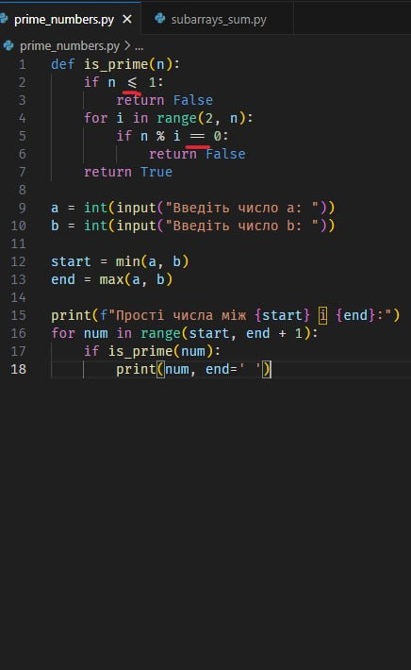
Рис 1.2 – Демонстрація работи лігатур
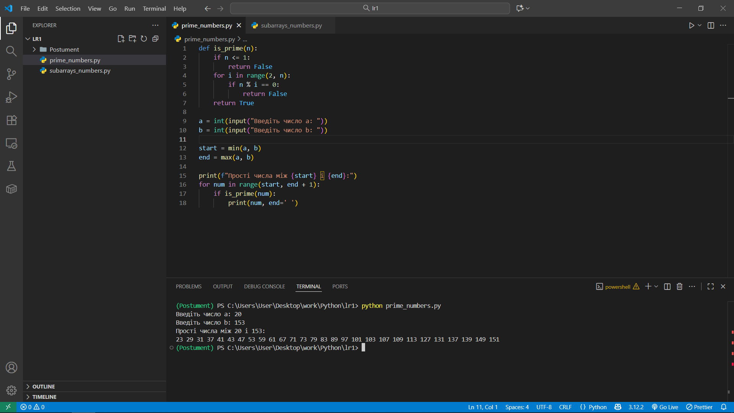
Рис 1.3 – Код програми з пункту 5.1 та результат її виконання
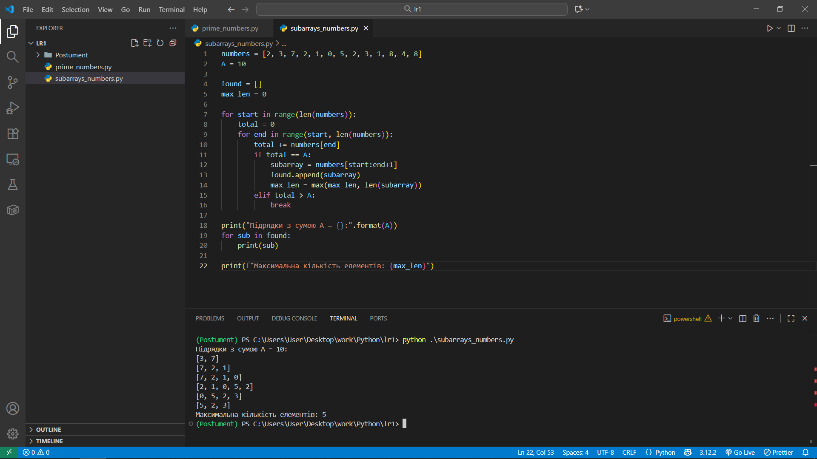
Рис 1.4 – Код програми з пункту 5.2 та результат її виконання

Код програми з пункту 5.1:
def is_prime(n):
if n <= 1:
return False
for i in range(2, n):
if n % i == 0:
return False
return True

a = int(input("Введіть число a: "))
b = int(input("Введіть число b: "))

start = min(a, b)
end = max(a, b)

print(f"Прості числа між {start} і {end}:")
for num in range(start, end + 1):
if is_prime(num):
print(num, end=' ')
Код програми з пункту 5.2:
numbers = [2, 3, 7, 2, 1, 0, 5, 2, 3, 1, 8, 4, 8]
A = 10

found = []
max_len = 0

for start in range(len(numbers)):
total = 0
for end in range(start, len(numbers)):
total += numbers[end]
if total == A:
subarray = numbers[start:end+1]
found.append(subarray)
max_len = max(max_len, len(subarray))
elif total > A:
break
print("Підрядки з сумою A = {}:".format(A))
for sub in found:
print(sub)

print(f"Максимальна кількість елементів: {max_len}")

Висновки
У ході виконання лабораторної роботи було успішно сформовано базове робоче середовище для розробки на Python, включаючи встановлення інтерпретатора, налаштування IDE VS Code та створення ізольованого віртуального оточення. Це забезпечило коректну роботу з залежностями та відтворюваність проєкту. На практиці були закріплені основи синтаксису Python шляхом розробки двох програм: одна для роботи з простими числами (ітерації та умовні конструкції), а інша — для розв'язання задачі пошуку максимального підрядка із заданою сумою (алгоритмізація та робота з послідовностями). Таким чином, мета роботи щодо формування базових навичок налаштування проєкту та розуміння структури Python-програми була досягнута.

